III Архангельской международной медицинской конференции
студентов и молодых ученых «Молодая наука здоровью»
МАЛАЯ АКАДЕМИЯ
Центр довузовского образования и профессиональной ориентации СГМУ

СОЦИАЛЬНЫЕ АСПЕКТЫ ВРЕДНЫХ ПРИВЫЧЕК

АВТОР: Плаксина Дарья Владимировна,
ученица 11 класса МОУ «Общеобразовательная гимназия №6»,
г. Архангельска

Адрес автора: г. Архангельск, пр. Ломоносова, д.289. к.1., кв.89, 163000.
дом.тел. 24 35 94

e-mail: pediatry@atnet.ru

Научный руководитель: Меньшикова Марина Владимировна,
к.б.н., директор центра довузовского образования и
профессиональной ориентации

Архангельск,
2010

Содержание
 |  | Стр.
 | Введение | 2
Глава 1. | Характеристика вредных привычек | 4
 | 1.1 Определение | 4
 | 1.2 Влияние вредных привычек на организм подростка | 5
Глава 2. | Материалы и методы исследования | 8
Глава 3. | Социальные аспекты вредных привычек в городской среде | 9
Выводы |  | 13
Список литературы |  | 14
Приложение |  | 15
Введение

Актуальность исследования. В жизни современного общества особо остро стали проблемы связанные с табакокурением, наркоманией и алкоголем. Особенно большое распространение эти вредные привычки получили в среде молодёжи. Вредные привычки оказывают негативное влияние на жизнь общества в целом, а также на жизнь и деятельность личности в отдельности. В данный момент эта проблема стала поистине глобальной.
Ее масштабность и глубина требуют изобилия информации, чтобы истина об алкоголе, курении, наркотиках и факторах, способствующих им, дошла до каждого. По данным Всемирной организации здравоохранения, проблемы, связанные с употреблением алкоголя, никотина, наркотиков, перестали быть сегодня медицинскими или моральными проблемами только отдельных лиц, они затрагивают здоровье, благополучие и безопасность всего населения, более того, влияют на национальное развитие.
В последнее десятилетие в нашей стране резко обострились все вышеперечисленные проблемы, вследствие чего заболеваемость, инвалидность, смертность, в том числе детская, в России достигли катастрофического уровня.
Как мне кажется, проблема “вредных привычек” является наиболее актуальной в наше время, и борьба с ними – это задача не только государства в целом, но и каждого отдельного гражданина. Именно поэтому я и провела свое исследование.
Цель работы: изучение социальных аспектов формирования вредных привычек у подростков различных социальных групп.
Задачи исследования:
- Дать характеристику понятию «вредные привычки» в подростковом возрасте;
- Оценить распространенность вредных привычек (курение, алкоголизм, наркомания) в подростковой среде;
- Установить отношение общества к наличию вредных привычек у подростков;
- Проанализировать приверженность подростков здоровому образу жизни;
- Изучить частоту участия подростков во внешкольной деятельности, т.е. их заинтересованность в общественных делах;

Глава 1. ХАРАКТЕРИСТИКА ВРЕДНЫХ ПРИВЫЧЕК

1.1 ОПРЕДЕЛЕНИЕ

Привычка — это характерная форма поведения человека, которая в определённых условиях приобретает характер потребности. Если привычка оказывает негативное воздействие на организм человека, на его здоровье, разрушает его жизнь — это вредная привычка.

Вредные привычки — распространённые действия, которые люди повторяют вновь и вновь, несмотря на то, что они не полезны или даже вредны.

Многие вредные привычки имеют характер зависимости, то есть человек знает о вреде привычки, но не может от неё избавиться из-за того, что она приносит кратковременное удовольствие или облегчение. Некоторые вредные привычки сохраняются, потому что человек не подозревает о своей привычке либо не считает её вредной (во всяком случае, для себя) [6].

Курение — вид бытовой наркомании, заключающийся во вдыхании дыма препаратов, обычно растительного происхождения, тлеющих в потоке вдыхаемого воздуха, с целью насыщения организма содержащимися в них активными веществами путём их возгонки и последующего всасывания в лёгких и дыхательных путях. Как правило, используется для употребления наркотических препаратов, таких как табак, благодаря быстрому поступлению насыщенной психоактивными веществами крови в головной мозг.

Алкоголизм — наркотическая зависимость, характеризующаяся болезненным пристрастием к употреблению алкогольных напитков (психическая и физическая зависимость) и алкогольным поражением внутренних органов. При алкоголизме происходит деградация человека как личности. В повседневной жизни алкоголизмом также может называться простое влечение к употреблению алкогольных напитков, при котором притупляется способность распознавать негативные последствия употребления алкоголя [6].

Употребление алкоголя вызывает алкоголизм (что следует по определению), но это не означает, что любое использование алкоголя ведёт к алкоголизму. Развитие алкоголизма сильно зависит от объёма и частоты употребления алкоголя, а также индивидуальных факторов и особенностей организма. Некоторые люди подвержены большему риску развития алкоголизма ввиду специфичного социально-экономического окружения, эмоциональной и/или психической предрасположенности, а также наследственных причин [1, 2, 6].

Наркомания — хроническое заболевание, вызванное употреблением веществ-наркотиков, характеризующееся фазным течением и наличием в своей структуре нескольких поэтапно формирующихся синдромов. В быту и в юридической практике, однако, в понятие наркомании включают любое употребление запрещённых психоактивных веществ, в том числе и не вызывающих зависимости. В то же время употребление алкоголя и табака обычно не причисляют к наркомании, так как это не запрещено, хотя они и являются наркотиками [1, 2, 6].

1.2 ВЛИЯНИЕ ВРЕДНЫХ ПРИВЫЧЕК НА ОРГАНИЗМ ПОДРОСТКА

Подростковый возраст недаром называют сложным периодом, ведь именно в свои 13—16 лет ребенок превращается в подростка, пытается самоутвердиться как личность, почувствовать себя взрослым и независимым. А в наше время, когда мир полон соблазнов и дозволенности, эта проблема становится еще более актуальной. По статистике, именно в этот период ребенок пробует первую сигарету, первый бокал алкогольных напитков, наркотики [2, 3 4].

Курение подростков, в первую очередь, сказывается на нервной и сердечной – сосудистой системах. В 12-15 лет они уже жалуются на отдышку при физической нагрузке. В результате многолетних наблюдений французский доктор Декалзне еще 100 лет назад пришел к убеждению, что даже незначительное курение вызывает у детей малокровие, расстройство пищеварения.

Курение отрицательно влияет и на успеваемость школьника. Число неуспевающих возрастает в тех классах, где больше курящих. Курение школьников замедляет их физическое и психическое развитие. Состояние здоровья, подорванное курением, не позволяет выбрать род занятий по душе, добиться успеха (например, юношам стать летчиками, космонавтами, спортсменами, девушкам – балеринами, певицами и др.).

Курение и школьник несовместимы. Школьные годы – это годы роста как физического, так и умственного. Организму нужно много сил, чтобы справиться со всеми нагрузками. Как известно, навыки, привычки, усвоенные в школьном возрасте, самые прочные. Это относится не только к полезным, но и к вредным привычкам. Чем раньше дети, подростки, юноши, девушки познакомятся с курением и начнут курить, тем быстрее привыкнут к нему, и в дальнейшем отказаться от курения будет очень трудно [1, 2, 4].

Регулярное употребление алкоголя подростком пагубно влияет на его физическое и умственное развитие. Если верить статистике, у пьющих детей чаще отмечается слабое телосложение, отставание в умственном развитии и дурное поведение. Нельзя не отметить и тот факт, что алкоголь серьезно влияет на печень, почки и нервную систему, замедляя их работу. После приема большой дозы спиртного примерно две трети печени могут выйти из строя, а на полное восстановление организма уйдет несколько дней. К тому же финансовые возможности подростков часто бывают ограничены, они стараются покупать дешевый алкоголь, который выпускается негосударственными предприятиями, содержит большое количество ядовитых веществ и его употребление приводит к отравлениям и даже смерти.

Школьники, употребляющие наркотики, получают более низкие оценки в школе, нежели их здоровые ровесники. Вред наркотиков проявляется сначала на психическом, а затем и на физическом уровне. Подросток становится агрессивным, раздражительным, нервным. Он меняет круг своего общения, все чаще возникают конфликты с друзьями, родственниками. Единственной целью для него является достать еще одну дозу. С этими мыслями он пребывает все время либо в одиночестве, либо в компании других зависимых [2,4].

Глава 2. Материалы и методы исследования

Первую группу исследования составили подростки, посещающих общеобразовательные учреждения и проживающие дома в семьях. Вторую группу - подростки, посещающих общеобразовательные учреждения, но проживающие в интернатном учреждении (детском доме).
Объект исследования: подростки, посещающие образовательные учреждения.
Предмет исследования: распространенность вредных привычек в зависимости от социального статуса.
Методы исследования: опрос, сравнение, анализ, обобщение, измерение, математический.

Для проведения данного исследования была разработана специальная анкета [Приложение 2]. Эта анкета включала в себя множество различных вопросов как о полезных привычках подростков, таких как регулярное закаливание и занятие спортом, так и о вредных – курении, употреблении алкоголя и наркотиков. На некоторые вопросы допускался только один вариант ответа, на другие – несколько. Далее данные обрабатывались при помощи программы MS Excel 2007. Применялась описательная статистика с расчетом средней величины, ошибки средней величины, процентного соотношения, критерия Стьюдента. Статистически значимыми считались различия в сравниваемых группах при р<0,05.

Глава 3. социальные аспекты вредных привычек

в городской среде
Исследование проведено среди учащихся общеобразовательной гимназии (первая группа, n=37 чел.) и воспитанников общеобразовательного детского дома (вторая группа n=16 чел.). Дети второй группы постоянно проживают в детском доме, им приходится придерживаться режима дня и питания этого учреждения, их воспитанием занимаются педагоги, которые в течение дня находятся с детьми. Подростки посещают обычные общеобразовательные школы города.
Средний возраст школьников составил 15,5±0,1 лет, воспитанников детского дома – 14,2±0,4 года. Юноши в первой группе составили 41%, девушки – 59%, во второй группе их количество было одинаковым (по 50%).
В первой группе учатся хорошо или отлично 29 человек (80%), в тоже время во второй группе отличников нет, на «хорошо» учатся 31,3% опрошенных (р<0,01). 50% подростков 2 группы признались, что учатся только на «удовлетворительно», что в два раза больше, чем в первой группе (р<0,01) [Приложение, рис.1].
Практически ежедневно конфликтуют с учителями или друзьями 25% подростков второй группы (р<0,05). Опрошенные первой группы отметили наличие конфликтных ситуаций реже – примерно один раз в неделю (р<0,05) [Приложение, рис.2].
Несмотря на разные условия воспитания и проживания, достоверных различий в зарождении алкогольной привязанности мы не выявили. Большинство детей (практически 50%) попробовали алкогольные напитки в возрасте 12-14 лет, причем домашние дети в 8% случаев впервые употребили алкоголь в возрасте менее 8 лет [Приложение, рис.3]. Продолжают употреблять алкогольные напитки 20-25% детей без достоверной разницы. До настоящего времени не пробовали алкогольные напитки 10 детей опрошенных первой группы и только 1 во второй (27 и 6,3% соответственно). Если домашние дети начинают употребление спиртных напитков в кругу семьи, то дети закрытых учреждений впервые пробуют алкоголь с друзьями-ровесниками или старшими товарищами (р<0,05) [Приложение, рис.4]. В половине случаев об этом знают взрослые (без достоверной разницы между группами), из которых отрицательно к этому относится 25-30%. Дети первой группы (27%) обычно употребляют алкоголь реже одного раза в неделю, в то же время дети второй группы (32%) делают это один раз в неделю или чаще (без достоверной разницы). Наиболее популярными спиртными напитками у всех подростков являются пиво, джин, водка, вино. В обеих группах 90% опрошенных знают о вреде алкоголя. В качестве борьбы с чрезмерным употреблением алкоголя большинство детей выступают за запрет или ограничение продажи спиртных напитков. На втором месте по эффективности детьми первой группы предложена профилактика и информирование школьников о вреде алкоголя, подростки второй группы считают, что любые мероприятия будут неэффективными [Приложение, рис.13]. 54% детей первой группы признают пивной алкоголизм как заболевание, 63% подростков второй группы не знают об этом явлении.
Пробовали курить 94% подростков второй группы и 35% детей первой группы (р<0,001). К сожалению, продолжают курить 44% воспитанников интернатного учреждения и 8% школьников (р<0,01) [Приложение, рис.5]. Несмотря на разные условия проживания, большая часть окружения респондентов относится к курящим людям. Это отметили 43-69% респондентов. Однако, если в трети случаев (10 человек) подростки первой группы имеют некурящих друзей/подруг, то ни один из подростков второй группы не отметил наличие таковых (р<0,05). Если курящим подросткам первой группы хватает 1-3 сигарет в день, то подростки второй группы выкуривают 6-10, а то и больше. Все респонденты отмечают свою информированность о вреде активного и пассивного курения на подрастающий организм (88-97%), однако 4 человека второй группы (25%) относятся положительно к наличию этой привычке у своих друзей. В первой группе такого положения не отмечено (р<0,01). У большинства подростков первой группы (54%) сформировано отрицательное отношение к этой чрезвычайно вредной привычке (р<0,05). Для борьбы с этой вредной привычкой дети первой группы предлагают (по мере убывания) ввести штрафы за курение в общественных местах, запретить продажу сигарет, предоставлять достоверную информацию о вреде курения, запретить рекламу сигарет. Дети второй группы на первое место поставили запрет продаж и штрафы, затем повышение информированности и запрет рекламы [Приложение, рис.14].
Что касается распространенности употребления наркотиков, то в первой группе она отмечена респондентами в 8,1% случаев. В закрытом учреждении об этой проблеме подростки не знают. 40% опрошенных первой группы утверждают, что наркотики легко достать в нашем городе, начинают приобщаться к ним через друзей-сверстников, имеют друзей, употребляющих наркотики (22% - первая группа; р<0,05) [Приложение, рис.6]. 97% респондентов обеих групп знают о пагубном влиянии наркотиков на организм человека и у двух третей их сформировано отрицательное отношение к их употреблению.
Имеют представление о здоровом образе жизни и знают его основные компоненты 73% респондентов первой группы, что в 2 раза превышает аналогичный показатель во второй группе (р<0,05) [Приложение, рис.12].
Несмотря на это, соблюдают режим дня только треть опрошенных первой группы и половина детей второй группы, что связано с режимными моментами самого закрытого учреждения. Делают зарядку ежедневно 9 человек первой группы (24,3%) и всего один человек второй группы (6,3%), два-три раза в неделю уделяют время зарядке 5,4% детей первой группы и 25% второй группы (р<0,05). Вообще не делают зарядку 57-63% исследуемых опрошенных обеих групп. В то же время, любят играть в подвижные игры 62% опрошенных обеих групп. Специально не занимаются закаливанием 65-75% обследованных без достоверной разницы по группам.
Наиболее опасными болезнями для себя респонденты и первой, и второй группы считают СПИД (46,7%). На втором месте для детей первой группы – гепатит, для опрошенных второй группы – грипп [Приложение, рис.7]. Все подростки обеих групп (93-97%) согласны с тем, что здоровье нужно беречь и укреплять. Ответственными за свое здоровье подростки назначили (по значимости): самого себя, медицинских работников, родителей/воспитателей и общество [Приложение, рис.8]. Хотят приложить собственные усилия для того чтобы быть здоровым 78,4% опрошенных первой группы и 100% - второй (р<0,05). Еще не задумывались над этой проблемой 18, 9% детей первой группы. Из внешкольной деятельности примерно половина детей имеют хобби, посещают различные кружки и секции, причем эта тенденция более выражена у воспитанников интернатного учреждения (вероятно под влиянием педагогов) [Приложение, рис.9, 10]. К наиболее актуальным проблемам подростки первой группы отнесли (по мере убывания): выбор профессии, состояние своего здоровья, недостатки внешности, отношения со сверстниками. Для подростков второй группы наиболее важными явились: отношения со сверстниками (р<0,05), состояние здоровья, выбор профессии (р<0,01) и недостатки внешности [Приложение, рис.11].
Таким образом, проведенное исследование выявило значимые различия в распространенности вредных привычек и отношении подростков к ним в зависимости от условий проживания и воспитания.
выводы.
1. Вредными привычками по современным данным считаются патологические зависимости, приносящие огромный разрушительный вред организму. Для подростков наиболее актуальными являются такие привычки, как курение, употребление алкоголя и различных наркотических веществ.
2. В настоящее время распространенность алкоголизации среди школьников составила 21,6%, среди воспитанников детского дома – 25%, курения – соответственно 8,1% и 43,8% (р<0,01), употребления наркотических веществ 8,1% и 0% (р<0,01) подростков соответственно.
3. Зная о пагубности пристрастия к вредным привычкам, взрослые относятся к ней негативно в 40,7-54,1% случаев. Причем это более выражено в группе домашних детей. В группе воспитанников детского дома окружающие относятся в большинстве случаев нейтрально (50%). Треть респондентов отметили, что они не знают и не интересуются реакцией взрослых на эти проблемы.
4. Более половины подростков первой группы (73%) знают о том, что такое здоровый образ жизни и могут перечислить его основные компоненты. Однако, среди них лишь 35% соблюдают режим дня и применяют закаливание, 24% ежедневно делают зарядку, 62% занимаются спортом. Во второй группе на вопрос о здоровом образе жизни положительно ответили 37,5% опрошенных, однако среди всех детей этой группы режим дня соблюдают 50%, 6,3% делают зарядку ежедневно, четверть детей применяют закаливание и 62,5% регулярно занимаются различными видами спорта.
5. Хобби имеют 54,1% подростков первой группы, 48,6% посещают различные кружки и секции. Во второй группе этот показатель несколько выше – 69 и 56% соответственно.
Список литературы

1. | Здоровая образовательная среда – здоровый ребенок. Материалы Всероссийской конференции с международным участием. – Архангельск, 2003.
2. | Наркотики и наркомания. Сердюкова Н.Б..- Ростов на Дону: Феникс, 2000.
3. | Профилактика злоупотребления психоактивными веществами несовершеннолетними в общеобразовательной среде. Сборник программ. – СПб.: Образование-культура, 2003.
4. | Профилактика наркомании у подростков; М.И. Рожков, М.А. Ковальчук - Владос, 2004
5. | http://wciom.ru/arkhiv/tematicheskii-arkhiv/item/single/12206.html?no_cache=1&cHash =953bbe 8b96
6. | ru.wikipedia.org/wiki/Вредные_привычки
Приложение

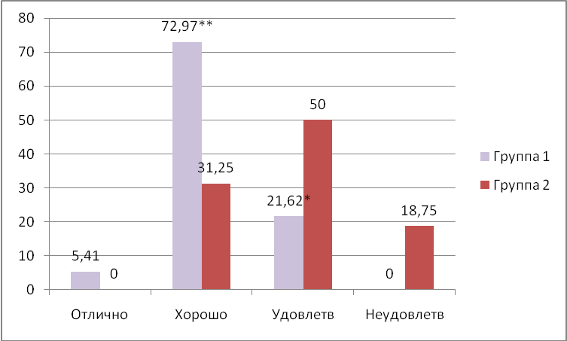
Рис. 1. Самооценка успеваемости подростков в сравниваемых группах (%).

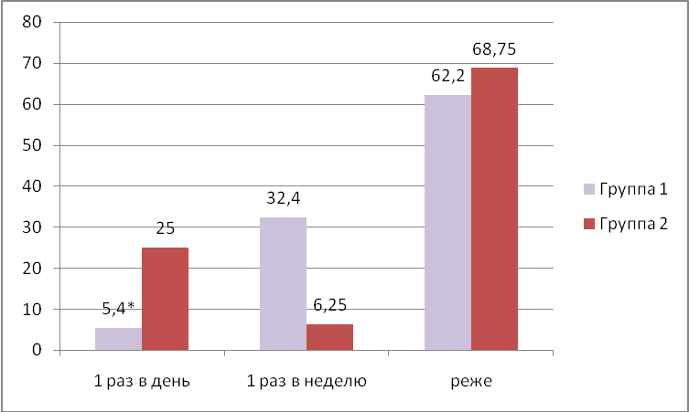
Рис. 2. Частота возникновения конфликтных ситуаций (%).

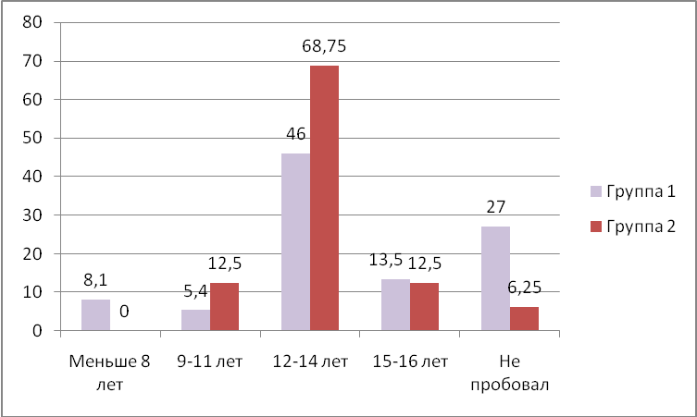
Рис. 3. Возраст первого употребления алкоголя (%).

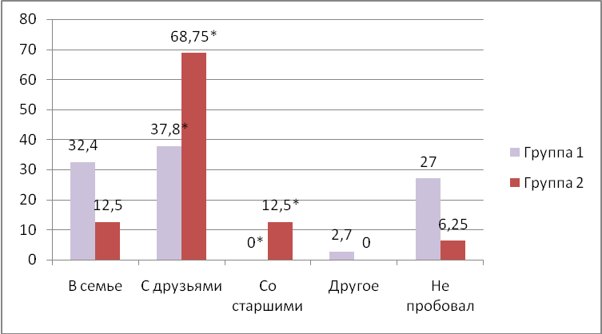
Рис. 4. Обстоятельства, при которых подросток впервые употребил алкоголь (%).

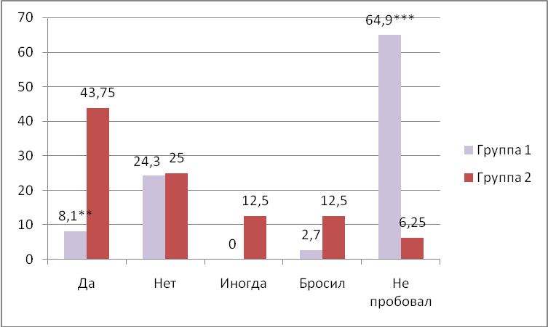
Рис. 5. Частота курения в обследуемых группах (%).

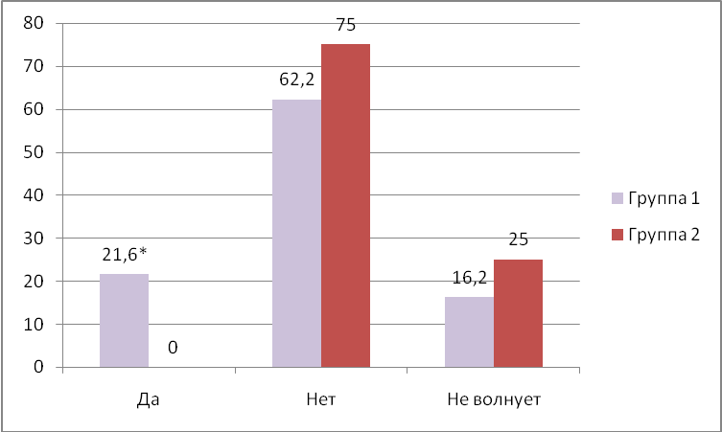
Рис. 6. Частота употребления наркотиков окружением респондентов (%).

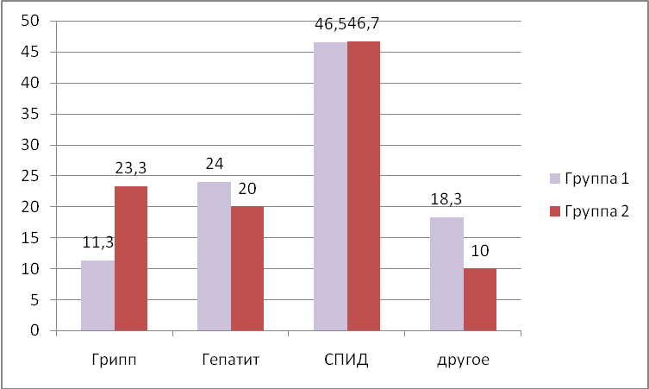
Рис. 7. Болезни, актуальные для подростков на сегодняшний день (%).

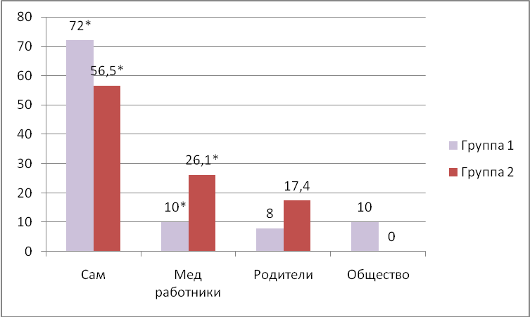
Рис. 8. Распределение ответственности за свое здоровье (по мнению респондентов, %).
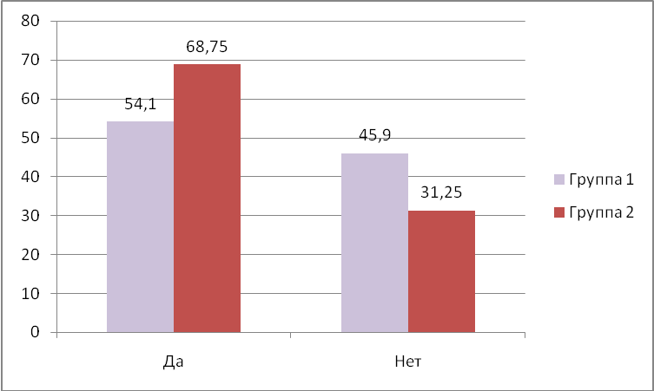
Рис. 9. Наличие хобби у современных подростков (%).

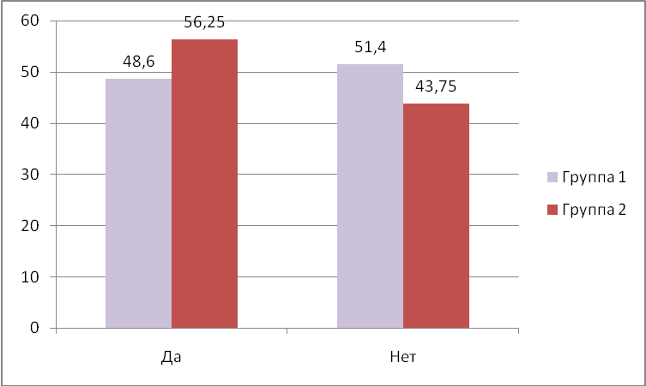
Рис. 10. Частота посещения кружков и секций подростками (%).

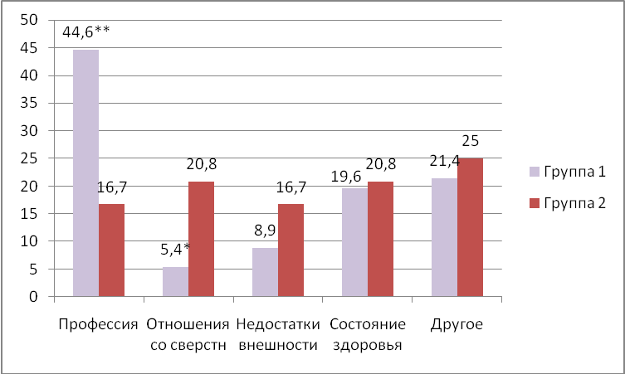
Рис. 11. Наиболее актуальные проблемы, отмеченные респондентами (%)
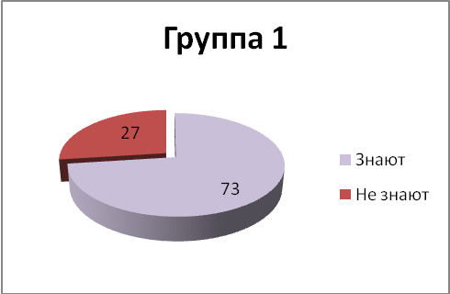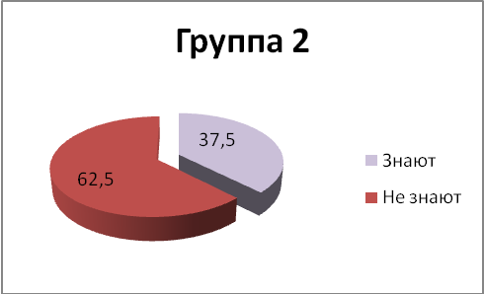
Рис. 12. Наличие знаний о здоровом образе жизни (%)

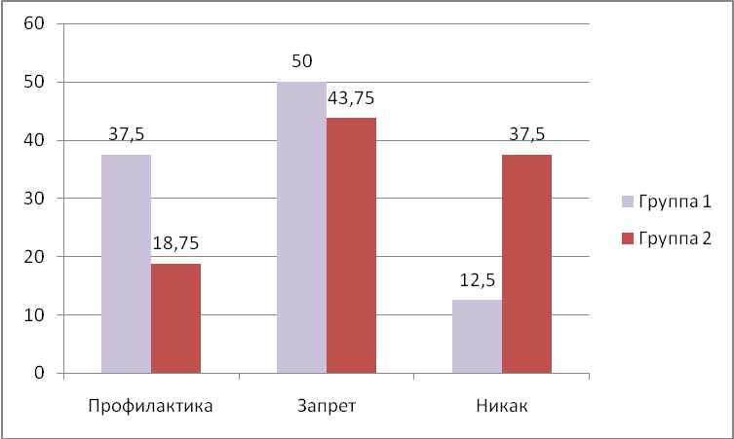
Рис. 13.Предлагаемые подростками меры по борьбе с употреблением алкоголя (%).
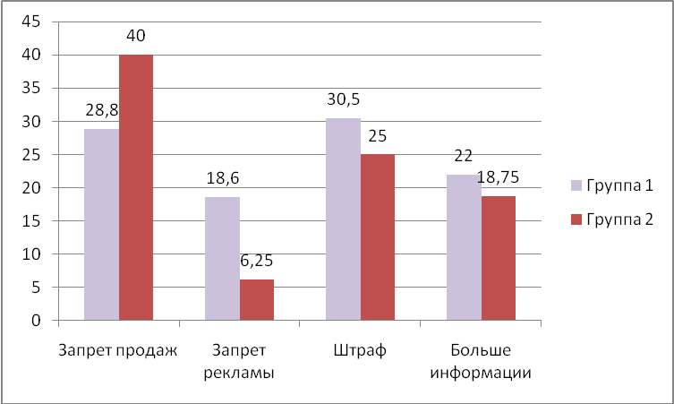
Рис. 14. Предлагаемые подростками меры по борьбе с курением (%).
Приложение 2.
АНКЕТА по исследованию здорового образа жизни ДЛЯ ПОДРОСТКОВ
 | Пол: | 1) женский 2) мужской
 | Возраст:
 | В каком классе ты учишься
 | Как ты учишься? | 1)отлично  2)хорошо  3)удовлетворит.  4)неудовлетворительно
 | Знаете ли Вы что такое здоровый образ жизни? Перечислите его основные компоненты.
 | Часто ли у Вас возникают конфликты с учителями, друзьями? | 1) 1 раз в день;  2) 1 раз в неделю;  3) реже.
 | Соблюдаете ли Вы режим дня? | 1) да;  2) нет.
 | Делаете ли Вы по утрам утреннюю гимнастику и как регулярно. | - ежедневно  - 2-3 раза в неделю  - 2-3 раза в месяц  - не делаю
 | В какие подвижные игры вам больше нравится играть?
 | Какие способы закаливания организма вы используете?
 | Пробовал(а) ли ты напитки, содержащие алкоголь, если да, сколько тебе было лет, когда ты впервые попробовал(а) алкогольный напиток? | 1) меньше 8 лет,  2) 9-11лет,  3)12-14 лет,  4)15-16 лет  5) не пробовал
 | Продолжаешь употреблять алкоголь? | 1)Да 2)Нет
 | При каких обстоятельствах ты впервые попробовал(а) алкоголь? | 1) С кем-либо из своей семьи.  2) В кругу друзей.  3)В компании с собственными мыслями.  4) Со старшими ребятами  5) При иных обстоятельствах (каких).
 | Знает ли кто-нибудь из старших (родители, учителя, воспитатели) о твоем употреблении алкоголя? | 1)Да. 2) Нет. 3) Не знаю.
 | Как они к этому относятся? | 1)Положительно. 2) Нейтрально.  3) Отрицательно. 4) Не знаю.
 | Как ты считаешь, алкоголь вредит организму? | 1) Да. 2)Нет. 3) Не знаю.
 | Сколько раз в неделю ты употребляешь спиртные напитки? | 1) 1 раз, 2) 2-3 раза, 3) чаще, 4) реже 1 раза 5) не употребляю
 | Наиболее «ходовыми» напитками являются: | 1) пиво 2)джин 3) водка 4) вино 5) другое
 | Как надо бороться с употреблением алкоголя? | 1)Профилактика (создать атмосферу в детдоме, антиалкогольные организации).  2)Запрет (ограничить продажу алкоголя подросткам). 3)Никак.
 | Если употреблять только пиво (или джин-тоник, вино) и не употреблять крепких напитков, то алкоголиком стать невозможно? | 1)Да, невозможно 2) Нет 3) Затрудняюсь ответить
 | Курит ли ваше окружение? | 1) Да. 2) Нет. 3)Изредка
 | Много ли твоих друзей курят? | 1) Ни одного 2) 1-3 чел., 3)4-10 чел.,  4) больше 10 чел. 5) все.
 | Ты пробовал(а) когда-нибудь курить? | 1) Да 2) Нет
 | Продолжаешь курить? | 1) Да. 2) Нет. 3) Иногда. 4)Бросил(а).
 | Сколько сигарет выкуриваешь в день? | 1) 1-3 2) 4-5 3) 6-10 4) 10-20 5) 21 и более 6) не курю
 | Как ты относишься к курильщикам? | 1) Положительно. 2) Нейтрально. 3)Отрицательно
 | Курение вредит здоровью? | 1)Да 2)Нет 3)Не знаю
 | Знаешь ли ты, что такое пассивное курение? | 1) да, 2) нет, 3) затрудняюсь ответить.
 | Влияет ли пассивное курение на окружающих? | 1) да, 2) нет, 3) затрудняюсь ответить.
 | Какие меры ты можешь предложить для борьбы с курением? | 1)Запретить продажу сигарет 2)Запретить рекламу сигарет 3)Ввести штрафы за курение в общественных местах  4) Получать достоверную информацию о вреде курения
 | Употреблял(а) ли ты когда-нибудь наркотики? | 1) Да. 2) Нет.
 | Знает ли кто-нибудь о твоем опыте? | 1) Да. 2) Нет. 3) Не знаю.
 | Кто предложил тебе наркотики в первый раз: | 1)друзья 2)старшие товарищи  3)в школе 4) другое
 | Употребляют ли наркотики твои друзья: | 1) да 2) нет 3) это меня не интересует
 | Легко ли достать наркотики в городе? | 1) Да. 2) Нет. 3) Не знаю.
 | Как ты относишься к употреблению наркотиков? | 1) Положительно 2) Нейтрально.  3) Отрицательно
 | Знаешь ли ты, как влияют наркотики на здоровье человека? | 1)Никак. 2)Существенно вредят. 3)Улучшают.
 | Стать наркозависимым можно от однократного употребления наркотика? | 1)Да 2)Нет
 | Предложи темы для бесед педагогического и медицинского персонала (что тебе интересно)
 | Какие болезни из ниже перечисленных для тебя самые опасные? | 1. Грипп  2. Гепатит  3. СПИД  4. Другие (например, онкология)
 | Как Вы считаете, здоровье нужно беречь и укреплять? | 1) да;  2) нет;  3) не знаю.
 | Кто ответственен за твое здоровье | 1) я сам, 2) медицинские работники, 3) родители, 4) общество
 | Хотите ли Вы приложить усилия для того, чтобы быть здоровым. | 1) да 2) нет 3) не знаю
 | Ваше хобби, увлечение
 | Посещаете ли вы кружки, секции, школы. Какие.
 | Укажите проблемы, которые Вас больше беспокоят сегодня: | 1) выбор профессии;  2) отношения со сверстниками;  3) недостатки внешности.  4) состояние здоровья  5) другое
Благодарим за внимание!

